1. Descripción General del Proyecto
Se está desarrollando una aplicación web para la gestión de la energía en una empresa, construida sobre una arquitectura que utiliza Django y Python para el backend, y React JS, JavaScript y Tailwind CSS para el frontend.

2. Módulos y Funcionalidades Principales
Módulo 1: Administración
Este módulo se divide en tres secciones:
- Acuerdos: Permite gestionar una tabla de acuerdos, con funcionalidades para crear, eliminar y visualizar su nombre, estado y fecha límite.

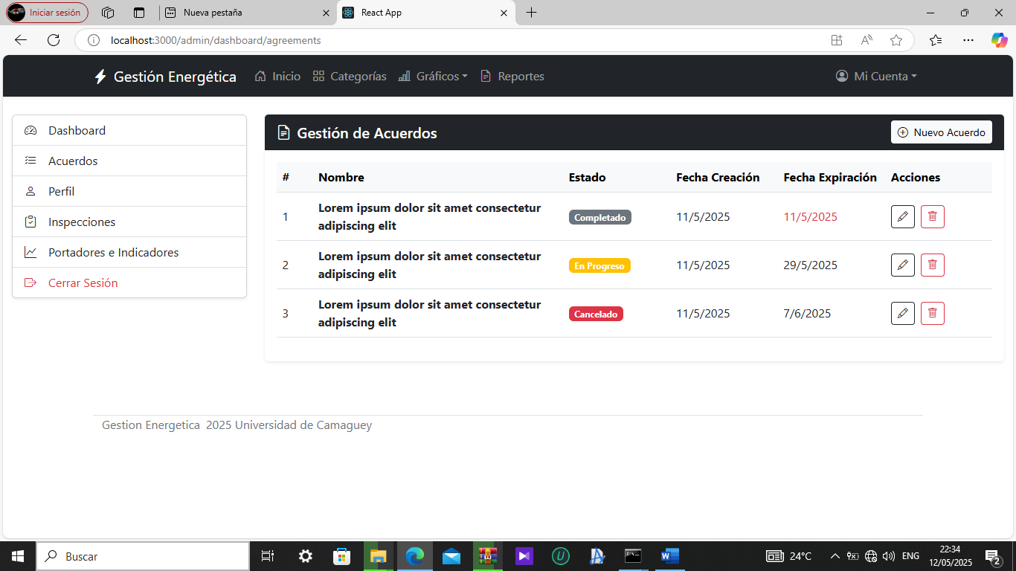

- Inspecciones: Facilita la creación de inspecciones (tipos, inspector, fecha, descripción). Cada inspección se visualiza en una tarjeta con opciones para ver detalles completos, editar, eliminar y exportar en formato PDF.

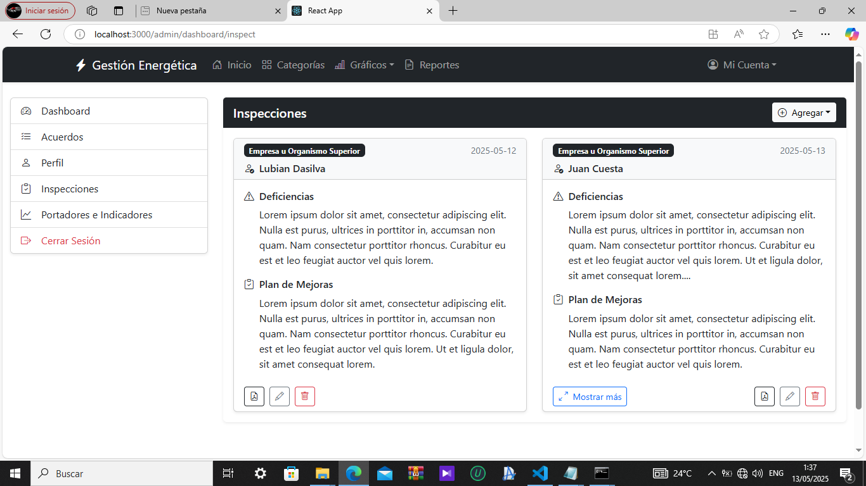

- Perfil de Usuario: Muestra la información del usuario logueado y permite su edición.

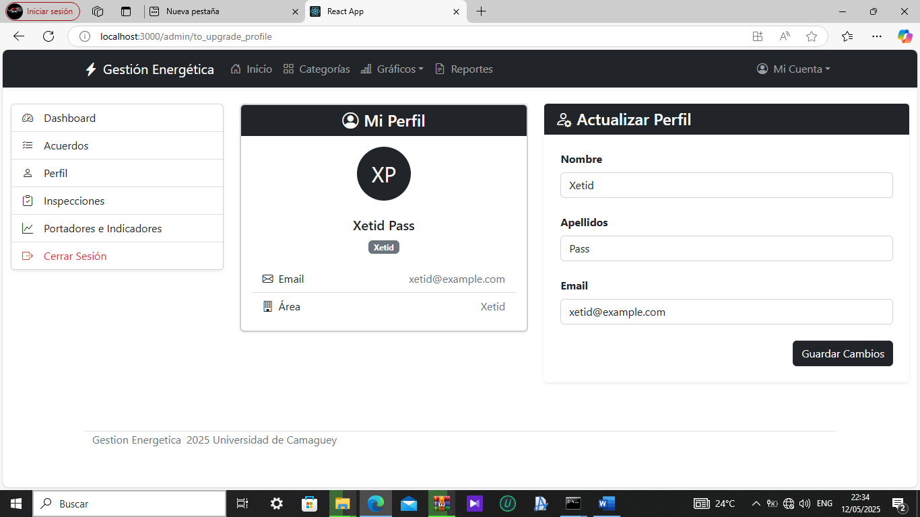

Módulo 2: Área de Gráficos
- Visualización: Muestra todos los gráficos existentes.

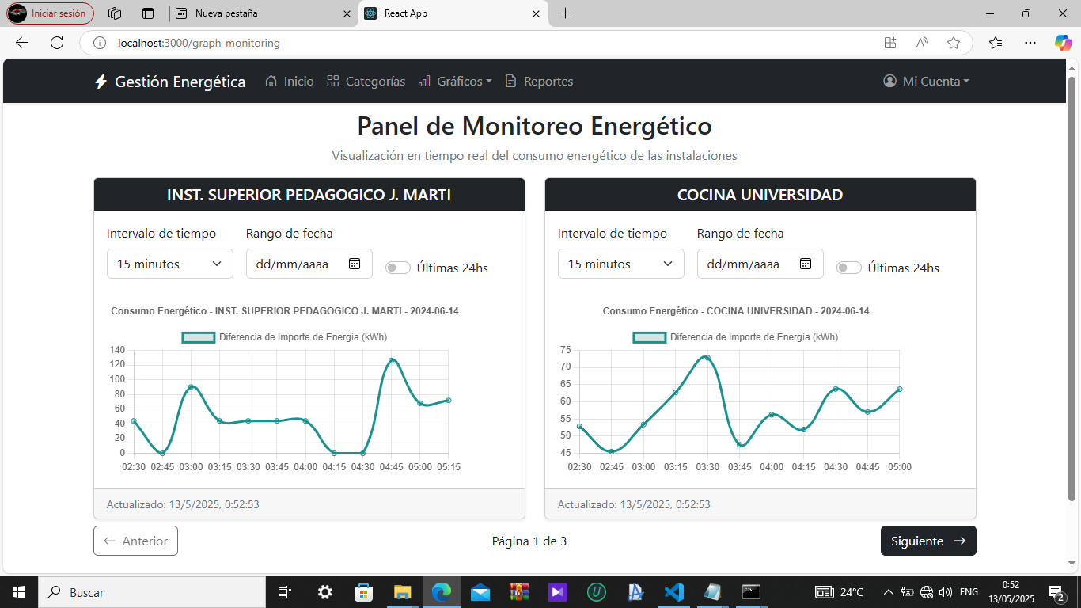

- Filtros Independientes: Cada gráfico puede personalizarse con tres filtros que actúan de forma independiente:
- Selector de intervalos de tiempo predefinidos.
- Checkbox para mostrar datos de las últimas 24 horas.
- Selector de calendario para elegir un día específico.
- Carga de Archivos: Incluye una funcionalidad para cargar archivos desde el equipo local y generar nuevos gráficos a partir de ellos.

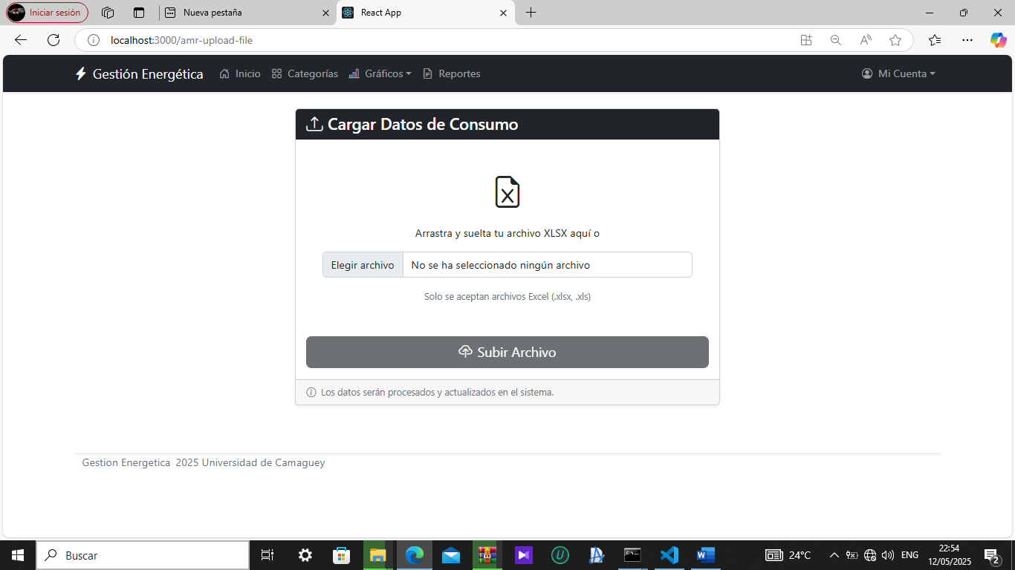

Módulo 3: Reportes Energéticos
Este módulo contiene tres paneles:
- Panel Principal:

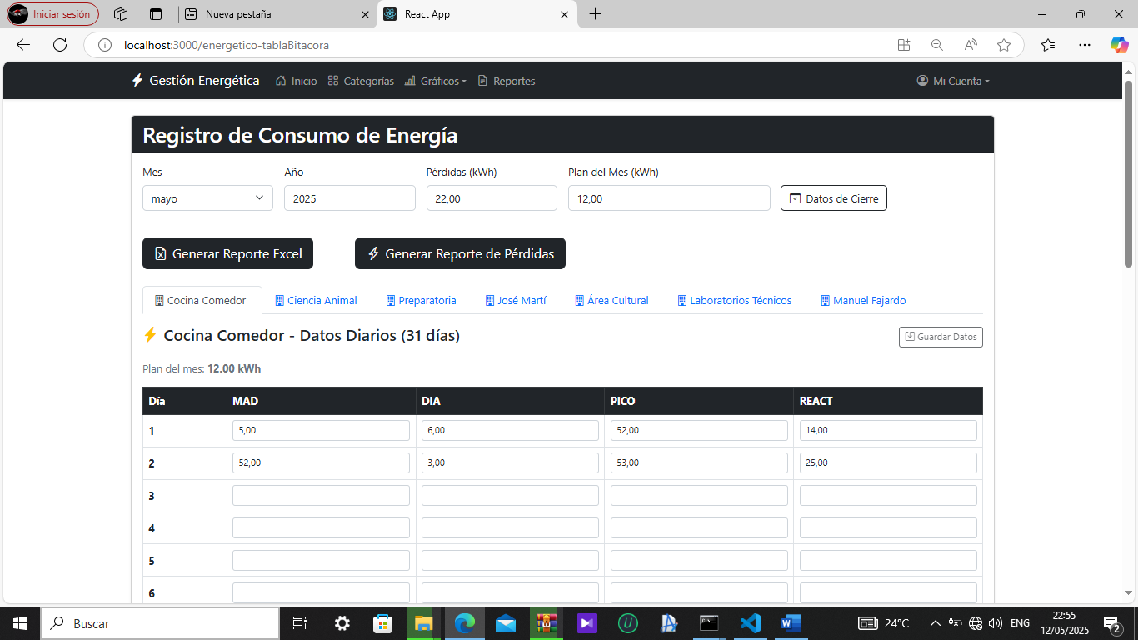

  - Tabla dinámica referente a los meses del año y las áreas existentes (las cuales pueden crearse, eliminarse o desactivarse mediante un formulario).
  - Ingesta de datos de cierre de mes, plan y pérdidas.
  - Funcionalidades de guardado de cambios con alertas preventivas y exportación de datos a Excel.
- Pérdidas:
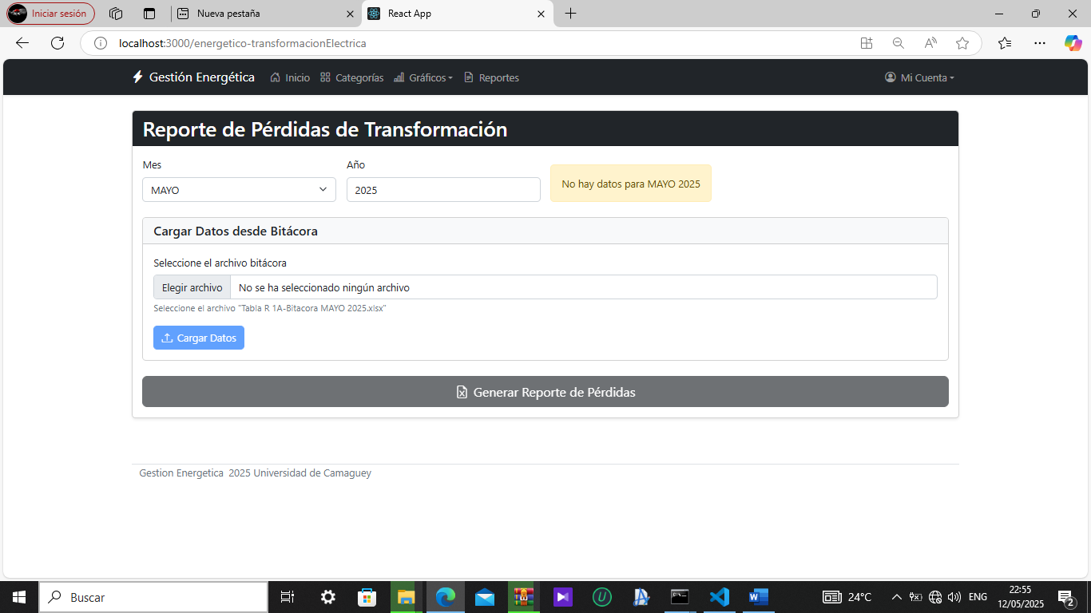

  - Muestra una tabla con datos específicos (kVA, Pfe, Pcu) para un mes seleccionado.
  - Permite modificar valores mediante un selector, donde el cambio de un dato actualiza automáticamente los demás.
  - Incluye botón para exportar a Excel.
- Reportes Diarios:
  - Genera un reporte específico para un día elegido, siempre que existan los datos necesarios.
  - Utiliza una tabla de áreas estáticas predefinidas por el usuario para la elaboración del reporte.

